LAPORAN PRAKTIKUM PEMROGRAMAN WEB
MODUL 5: Session dan Cookie dan Upload File


Disusun Oleh:
Nama : Mochammad Eyckies Bintang Satryaz
NIM : 707012500042
Kelas : D4SIKC-49-04
Mata Kuliah : Pemrograman Web

UNIVERSITAS TELKOM
FAKULTAS ILMU TERAPAN
JURUSAN S1 TERAPAN SISTEM INFORMASI KOTA CERDAS
TAHUN AJARAN 2026

- Tujuan Praktikum
Setelah menyelesaikan modul ini, peserta diharapkan mampu:
- Memahami konsep session dan cookie dalam PHP.
- Mengimplementasikan penggunaan session dalam PHP untuk menyimpan data
sementara.
- Menggunakan cookie untuk menyimpan informasi pengguna di sisi klien.
- Mengelola session dan cookie untuk meningkatkan keamanan dan fungsionalitas
dalam aplikasi web.
- Mampu membuat code dan melakukan unggah file dengan menggunakan script PHP.

- Alat dan Bahan
Untuk melaksanakan praktikum ini, diperlukan:
- Komputer dengan sistem operasi Windows, macOS, atau Linux.
- Web server seperti XAMPP.
- Editor teks atau IDE seperti VS Code, Sublime Text, atau PHPStorm.
- Browser web (Google Chrome, Mozilla Firefox, atau lainnya).

- Langkah-Langkah Praktikum
- Menyiapkan lingkungan kerja dengan membuka XAMPP, lalu mengaktifkan modul Apache dan MySQL.
- Membuat atau menyiapkan database db_webandoo_data, kemudian menyesuaikan konfigurasi koneksi pada file koneksi.php.
- Membuat struktur tabel pengguna dan menambahkan kolom pendukung profil seperti nama_lengkap, no_hp, tanggal_lahir, jenis_kelamin, alamat, kota, pekerjaan, bio, dan foto_profil. Struktur ini didukung oleh file profil_schema.sql dan helper pada profil_helper.php.
- Membuat halaman registrasi untuk pembuatan akun baru menggunakan registrasi.php dan proses penyimpanan akun pada proses_register.php.
- Membuat halaman login pada login.php dan proses autentikasi pada proses_login.php.
- Mengatur agar pengguna yang berhasil login diarahkan ke halaman utama aplikasi, yaitu dashboard.php.
- Membuat halaman profil sebagai modul utama yang merepresentasikan fitur CRUD dan upload file pada profil.php.
- Menambahkan form input data profil yang berisi username, nama lengkap, nomor HP, tanggal lahir, jenis kelamin, kota, pekerjaan, alamat, bio, dan foto profil.
- Menghubungkan form profil ke proses backend pada proses_update_profil.php untuk menangani:
  - Create, saat data profil pertama kali disimpan.
  - Read, saat data profil ditampilkan kembali di halaman profil.
  - Update, saat data profil diubah.
  - Delete, saat data profil dihapus.
  - Upload file, saat foto profil diunggah bersamaan dengan penyimpanan data.
- Menggunakan satu tombol Simpan pada halaman profil untuk memproses penyimpanan data CRUD sekaligus upload file dalam satu kali submit, sesuai ketentuan soal.
- Menyimpan file upload ke folder uploads/profile dan melakukan validasi format serta ukuran file agar hanya file gambar yang sesuai yang dapat diunggah.
- Memperbaiki tampilan dashboard dan fitur pendukung seperti slider gambar dan peta agar halaman utama setelah login dapat ditampilkan dengan baik.
- Melakukan pengujian program dengan langkah:
  - Registrasi akun baru.
  - Login ke sistem.
  - Membuka halaman dashboard.
  - Membuka halaman profil.
  - Menambahkan data profil dan mengunggah foto.
  - Mengubah data profil.
  - Menghapus data profil.
  - Memastikan data tersimpan di database dan file masuk ke folder upload.

- Hasil dan Dokumentasi Program
Hasil dari praktikum ini adalah sebuah aplikasi web sederhana berbasis database yang dibangun menggunakan PHP dan MySQL. Aplikasi memiliki sistem login, halaman utama setelah login, serta modul profil pengguna yang digunakan untuk merepresentasikan fungsi CRUD dan upload file. Setelah pengguna berhasil melakukan login, sistem akan menampilkan halaman dashboard sebagai halaman utama aplikasi. Dari halaman tersebut, pengguna dapat masuk ke menu profil untuk mengelola data pribadi.

Pada modul profil, pengguna dapat menambahkan data profil untuk pertama kali sebagai fungsi Create. Data yang telah disimpan kemudian ditampilkan kembali pada halaman profil sebagai fungsi Read. Selanjutnya, data yang sudah ada dapat diubah melalui form yang sama sebagai fungsi Update. Sistem juga menyediakan tombol untuk menghapus data profil sebagai fungsi Delete. Selain itu, pengguna dapat mengunggah foto profil, dan proses upload file ini dilakukan bersamaan dengan proses penyimpanan data menggunakan satu tombol Simpan, sehingga sesuai dengan ketentuan soal.

Secara umum, program berhasil berjalan dengan baik karena data profil tersimpan ke database, foto profil berhasil diunggah ke folder server, dan hasil perubahan data dapat langsung dilihat kembali pada halaman profil. Halaman dashboard juga berhasil ditampilkan setelah login, sehingga alur aplikasi sesuai dengan kebutuhan praktikum.
- Dokumentasi Program
- Create: profil.php, proses_update_profil.php
- Read: profil.php, profil_helper.php
- Update: profil.php
- Delete: proses_update_profil.php
- Upload file: profil.php, proses_update_profil.php

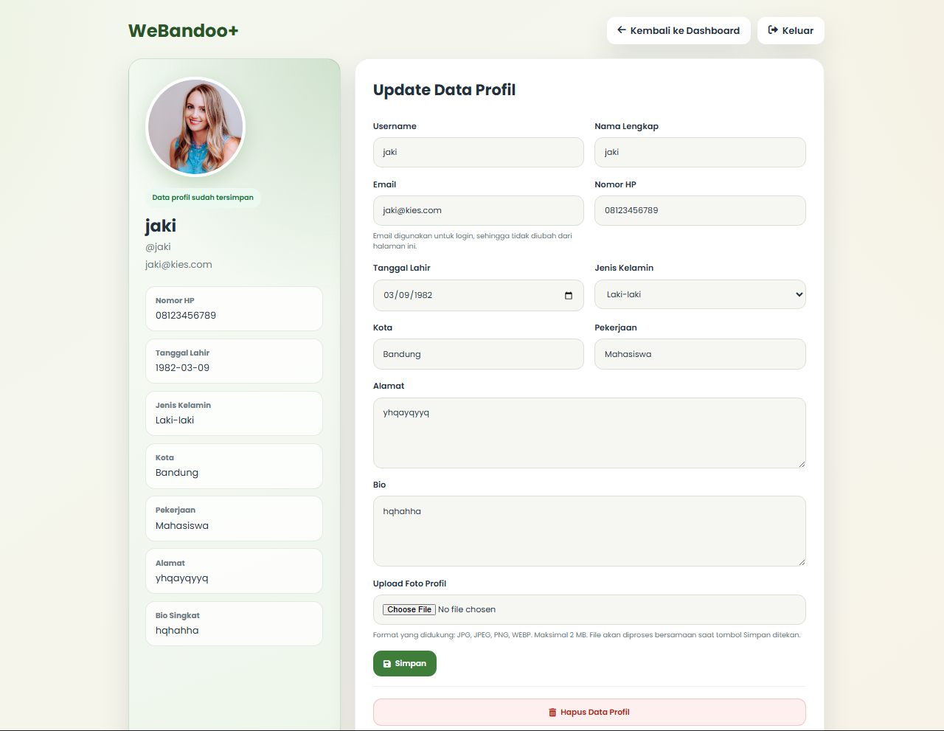
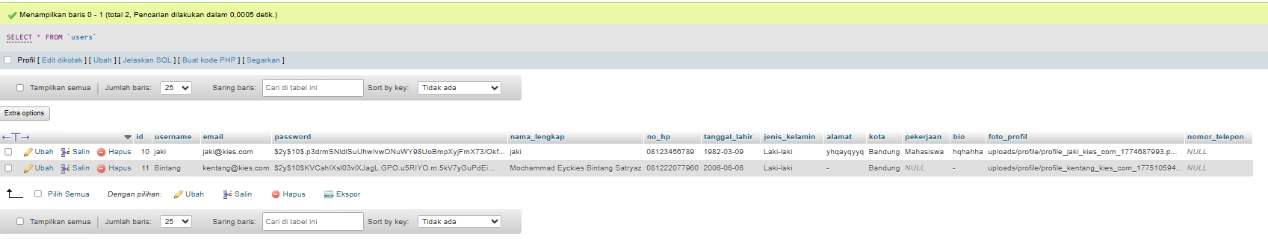

- Analisis dan Pembahasan
Pada praktikum ini, aplikasi web yang dibuat telah memenuhi kebutuhan dasar sebuah sistem berbasis database, yaitu memiliki proses autentikasi pengguna, halaman utama setelah login, fitur pengelolaan data dengan metode CRUD, serta fitur upload file. Implementasi dilakukan menggunakan PHP sebagai backend, MySQL sebagai database, serta HTML, CSS, dan JavaScript untuk tampilan antarmuka.

Bagian pertama yang penting dalam aplikasi ini adalah proses login. Sistem login berfungsi untuk memverifikasi email dan password pengguna sebelum memberikan akses ke halaman utama. Setelah data login dinyatakan benar, pengguna diarahkan ke halaman dashboard. Hal ini menunjukkan bahwa aplikasi telah memenuhi ketentuan soal yang mewajibkan adanya minimal satu halaman utama setelah proses login berhasil.

Fitur utama yang digunakan untuk merepresentasikan soal CRUD ditempatkan pada modul profil pengguna. Pemilihan modul profil dinilai tepat karena data profil merupakan data yang relevan untuk dikelola oleh setiap pengguna dan dapat disimpan secara langsung ke dalam database. Pada fungsi Create, pengguna dapat menambahkan data profil untuk pertama kali melalui form yang telah disediakan. Setelah data berhasil disimpan, sistem akan menampilkan kembali data tersebut pada halaman profil sehingga fungsi Read terpenuhi. Selanjutnya, ketika pengguna melakukan perubahan data dan menyimpannya kembali, maka proses tersebut merupakan fungsi Update. Adapun fungsi Delete diterapkan melalui tombol hapus data profil yang akan mengosongkan data profil pengguna dari database.

Selain CRUD, fitur upload file juga telah berhasil diterapkan pada modul profil dalam bentuk upload foto profil. File diproses pada saat pengguna menekan tombol Simpan, bersamaan dengan data teks yang diinput pada form. Hal ini sesuai dengan ketentuan soal bahwa cukup satu tombol simpan yang digunakan untuk memproses penyimpanan data CRUD sekaligus upload file secara bersamaan. Pada proses ini, sistem juga melakukan validasi file, seperti pengecekan ukuran file dan format ekstensi gambar, sehingga proses upload menjadi lebih aman dan terarah.

Dari sisi struktur program, aplikasi telah dibagi ke dalam beberapa file sesuai fungsinya. File proses_login.php menangani autentikasi, dashboard.php menampilkan halaman utama, profil.php menampilkan form dan hasil data profil, proses_update_profil.php menangani logika simpan, ubah, hapus, dan upload file, sedangkan profil_helper.php membantu proses pengambilan serta sinkronisasi data profil. Pembagian ini membuat alur program lebih jelas dan lebih mudah dipahami.

Secara keseluruhan, hasil implementasi menunjukkan bahwa aplikasi sudah berjalan sesuai kebutuhan praktikum. Fungsi login, halaman utama, CRUD, dan upload file berhasil diintegrasikan dalam satu aplikasi berbasis database. Dengan demikian, aplikasi ini sudah dapat dianggap memenuhi tujuan praktikum dan sesuai dengan soal yang diberikan.

Kalau mau, saya bisa lanjut buatkan 6. Kesimpulan dengan gaya yang singkat dan formal supaya tinggal ditempel ke laporan.

- Kesimpulan
Berdasarkan hasil praktikum yang telah dilakukan, berhasil dibuat sebuah aplikasi web sederhana berbasis database menggunakan PHP dan MySQL. Aplikasi ini telah memiliki sistem login yang mengarahkan pengguna ke halaman utama setelah autentikasi berhasil. Selain itu, aplikasi juga telah menerapkan fungsi CRUD pada modul profil pengguna, yaitu menambah, menampilkan, mengubah, dan menghapus data profil.

Fitur upload file juga berhasil diterapkan dalam bentuk upload foto profil. Proses upload file dilakukan bersamaan dengan penyimpanan data menggunakan satu tombol Simpan, sehingga sesuai dengan ketentuan soal praktikum. Dengan demikian, dapat disimpulkan bahwa aplikasi yang dibuat telah memenuhi kebutuhan praktikum, yaitu merepresentasikan CRUD dan upload file dalam sebuah aplikasi web berbasis database.

- Link GitHub
https://github.com/AriqAhmadNayaka/WebPro4904/tree/MochammadEyckiesBintangSatryaz-707012500042

